ΠΡΟΔΙΑΓΡΑΦΗ ΕΝΟΠΛΩΝ ΔΥΝΑΜΕΩΝ

ΤΡΟΠΟΠΟΙΗΣΗ 1η

ΕΚΔΟΣΗ 1η

ΠΕΔ-Α-01621

ΣΤΟΛΗ ΑΣΚΗΣΕΩΝ-ΕΚΣΤΡΑΤΕΙΑΣ M25

2025

ΕΛΛΗΝΙΚΗ ΔΗΜΟΚΡΑΤΙΑ

ΥΠΟΥΡΓΕΙΟ ΕΘΝΙΚΗΣ ΑΜΥΝΑΣ

ΑΔΙΑΒΑΘΜΗΤΟ-ΑΝΑΡΤΗΤΕΟ

ΣΤΟ ΔΙΑΔΙΚΤΥΟ

1. Η υποπαράγραφος 4.2.3.2.1.2.1 αντικαθίσταται από την ακόλουθη:

4.2.3.2.1.2 Πίσω Φύλλα

4.2.3.2.1.2.1 Τα δύο πίσω φύλλα συρράπτονται στα πλαϊνά με τα μπροστινά φύλλα και τους ώμους όπως φαίνεται στην Προσθήκη ΙΙΙ. Το πίσω μέρος του χιτωνίου αποτελείται από τρία (3) κομμάτια, από ένα κεντρικό πίσω κομμάτι στο οποίο δημιουργείται κουφόπιετα βάθους 4 cm που βρίσκεται 5-7 cm αναλόγως μεγέθους από τη ραφή του ώμου και φτάνει **μέχρι σημείου μεταξύ: 3cm πάνω από τη ραφή της μέσης και ακριβώς στη** ραφή της μέσης (Προσθήκη ΙΙΙ). Στα δύο άκρα της κουφόπιετας (και στις δύο πλευρές) γίνονται ενισχυτικές πονταρισιές. Στην συνένωση των πίσω φύλλων με τα μπροστινά και ακριβώς κάτω από την πονταρισιά, τοποθετείται μυτάκι σύσφιξης της μέσης. Κοντά στο άκρο του φέρει κουμπότρυπα και αυτή εφαρμόζει σε κουμπί που είναι τοποθετημένο στη μέση ενώ σε απόσταση 2cm υπάρχει και δεύτερο κουμπί. (Προσθήκες ΙΙΙ, V -σχέδιο 5 )

2. Η υποπαράγραφος 4.2.3.2.1.2.3 αντικαθίσταται από την ακόλουθη:

4.2.3.2.1.3.3 Στο πάνω μέρος του μανικιού ράβονται δύο λοξές τσέπες, σε απόσταση 5-6 cm από τη ραφή του ώμου- (Προσθήκη VI,Σχέδιο. 1: «3»), Το μήκος της τσέπης είναι 18cm για όλα τα μεγέθη. Η τσέπη κλείνει κάθετα με μη διαχωριζόμενο πλαστικό φερμουάρ, στην εμπρός όψη του ρούχου και με φορά από κάτω προς τα επάνω. Στο πλαστικό άκρο του φερμουάρ (λαβή του ολισθητήρα) υπάρχει ταινία γαιώδους χρώματος νάιλον συνολικού μήκους 9cm και φάρδους 1 cm που σταθεροποιείται με πονταρισιά και σχηματίζει θηλάκι για ευκολία κατά τη χρήση. Το τέλος του νάιλον ιμάντα-ταινίας θα πρέπει να κοπεί με τη βοήθεια θέρμανσης ώστε ν’ αποφευχθεί το ξέφτισμα. Στην ελεύθερη επιφάνεια της τσέπης ράβεται **και με χιαστή γαζί** θηλυκή ταινία Velcro**, φάρδους 7,5-10cm ύψους 14-16,5** γαιώδους χρώματος, για την τοποθέτηση των διακριτικών του μαχητή**. Η κλωστή ραφής του θα έχει χρώμα γαιώδες ανάλογο του Velcro.**

3. Η υποπαράγραφος 4.2.3.2.1.4.2 αντικαθίσταται από την ακόλουθη:

4.2.3.2.1.4.2 Στο κάτω μέρος του γιακά ράβεται και από την δεξιά και από την αριστερή πλευρά θηλυκή **(αρσενική)** ταινία Velcro διαστάσεων 2Χ3 cm. Στο κάτω μέρος του γιακά ράβεται από την δεξιά πλευρά κατάλληλη ταινία (ελαστική ή μη) γαιώδους χρώματος 2Χ7 ( cm στο ελεύθερο άκρο της οποίας ράβεται εκατέρωθεν αρσενική **(θηλυκή)** ταινία Velcro διαστάσεων 2Χ**3-4** cm και χρησιμοποιείται για να κλείνει ο γιακάς για την προστασία του μαχητή. Λεπτομέρειες κατασκευής όπως σχέδιο Προσθήκη ΙV.

4. Στην προσθήκη ΙV το σχέδιο κατασκευής κλεισίματος γιακά αντικαθίστανται ως ακολούθως

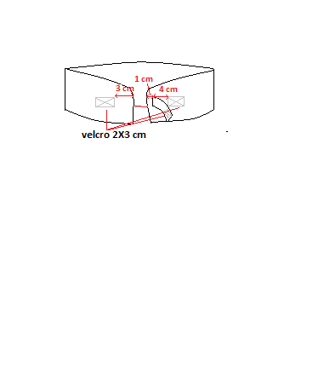

2x3-4cm

**ΣΧΕΔΙΟ ΚΑΤΑΣΚΕΥΗΣ ΚΛΕΙΣΙΜΑΤΟΣ ΓΙΑΚΑ**

5. Στην προσθήκη V οι διαστάσεις στο ΣΧΕΔΙΟ 1 (ΤΣΕΠΗ ΜΑΝΙΚΙΟΥ) και ΣΧΕΔΙΟ 3 (ΤΣΕΠΗ ΣΤΗΘΟΥΣ) αντικαθίστανται ως ακολούθως:

**Σχέδια και Διαστάσεις τσεπών, επιαγκωνίων, μυτακι μεσησ, και ΛΩΡΙΔΑΣ ΥΦΑΣΜΑΤΟΣ που φερεται ο βαθμοσ Χιτωνίου στολησ**

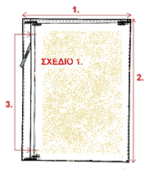 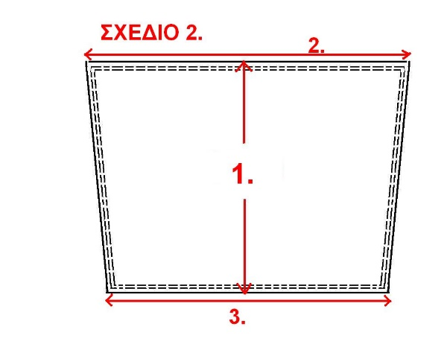

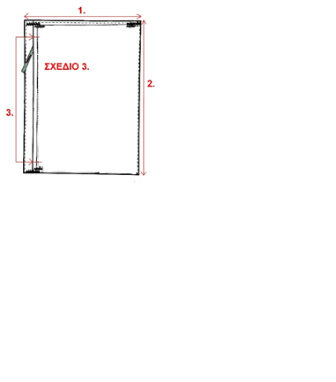 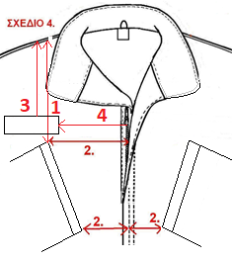

**ΣΧΕΔΙΟ 1 (ΤΣΕΠΗ ΜΑΝΙΚΙΟΥ):**

1. Φάρδος τσέπης μανικιού: **11.5 – 12.0cm**

2. Ύψος τσέπης μανικιού: **18.0 – 18.5cm**

3. Μήκος φερμουάρ τσέπης: **16.5 – 17.5cm**

**ΣΧΕΔΙΟ 2 (ΕΠΙΑΓΚΩΝΙΟ):**

1. Το ύψος είναι 20cm για τα μεγέθη S-M-L-XL-XXL και 19cm για τα μεγέθη XXS-XS

2. Πάνω πλευρά 25 – 28 cm αναλόγως μεγέθους

3. Κάτω πλευρά 21,5 – 24 cm αναλόγως μεγέθους

**ΣΧΕΔΙΟ 3 (ΤΣΕΠΗ ΣΤΗΘΟΥΣ):**

1. Φάρδος τσέπης στήθους: 15 – 16cm

2. Ύψος τσέπης στήθους: **18 – 19cm**

3. Μήκος φερμουάρ τσέπης: **17 – 18cm**